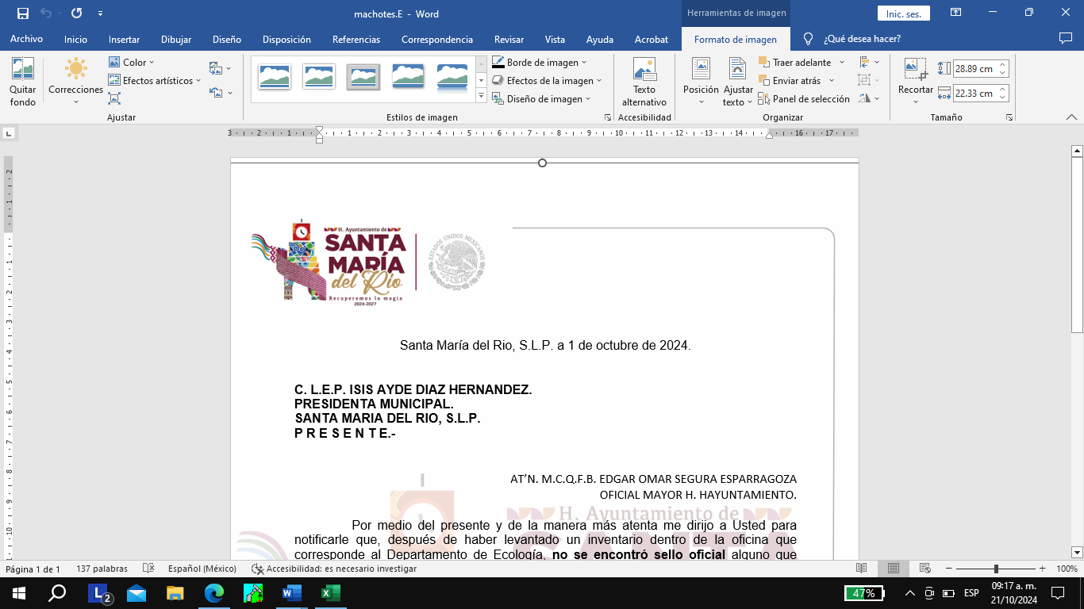

SANTA MARÍA DEL RÍO, S.L.P.

A QUIEN CORRESPONDA

Por medio del presente el departamento de ecología notifica que LOS MAPAS DE APOYO DE LOS PLANES DE ORDENAMIENTO ECÓLOGICO, no se encuentran debido a que no existe un ordenamiento en el municipio.
Lo que se informa para su debido conocimiento.

